Контрольная работа № 7 Решение тригонометрических уравнений

Вариант 1

Решите уравнения:
1.
2. 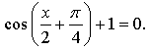
3.
4.
5. Решите уравнение:

